**ПРАКТИЧЕСКОЕ ЗАНЯТИЕ 2**

**Общее задание**

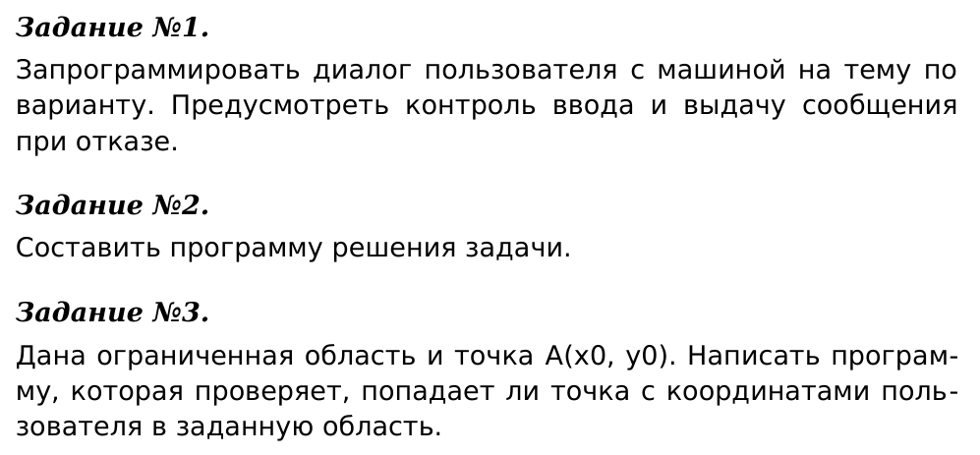

**16 вариант**

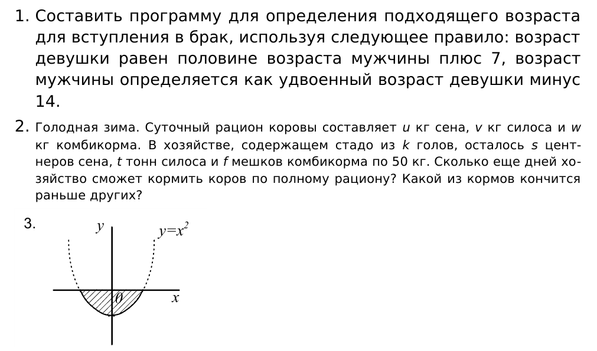

**Лабораторная работа 2.1.**

#include <cstdlib>

#include <iostream>

#include <clocale>

#include <cmath>

using namespace std;

int main(int argc, char *argv[])

{

setlocale(LC_ALL, "Russian");

int a;

char pol=0;

cout << "Здравствуйте, введите свой пол (мужской-m или женский-w): " << endl;

cin >> pol;

for ( ;pol!='m' && pol!='w'; )

{

cout << "Нужно ввести только одну букву (m или w): " << endl;

cin >> pol;

}

cout << "Введите Ваш возраст (полных лет) ";

cin >> a;

if (pol=='m')

{

cout << "Подходящий возраст для вступления в брак для мужчины равен: " << a*2-14 << endl;

}

else

{

cout << " Подходящий возраст для вступления в брак для женщины равен: " << a/2+7 << endl;

}

return 0;

}

**Лабораторная работа 2.2.**

#include <cstdlib>

#include <iostream>

#include <clocale>

#include <cmath>

using namespace std;

int main(int argc, char *argv[])

{

setlocale (LC_ALL, "Russian");

int t1=0,t2=0,t3=0;

int u=0,v=0,w=0;

int s=0,t=0,f=0;

int min=0;

cout << "Введите суточный рацион сена на 1 корову, кг ";

cin >> u;

cout << "Введите суточный рацион силоса на 1 корову, кг ";

cin >> v;

cout << "Введите суточный рацион комбикорма на 1 корову, кг ";

cin >> w;

cout << "Сколько осталось сена, центнеров ";

cin >> s;

cout << "Сколько осталось силоса, тонн ";

cin >> t;

cout << "Сколько осталось комбикорма, мешков ";

cin >> f;

s=s*100;

t=t*1000;

f=f*50;

t1=s/u;

t2=t/v;

t3=f/w;

cout << "Сена хватит на " << t1 << " дней"<< endl;

cout << "Силоса хватит на " << t2 << " дней"<< endl;

cout << "Комбикорма хватит на " << t3 << " дней"<< endl;

if (t1<t2)

{

min=t1;

}

else

{

min=t2;

}

if (min<t3)

{

min=min;

}

else

{

min=t3;

}

cout << "Корма хватит на " << min << " полных дней"<< endl;

return 0;

}

**Лабораторная работа 2.3.**

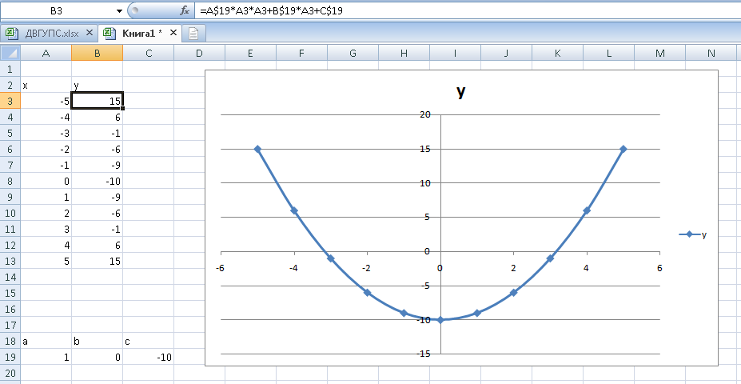

#include <cstdlib>

#include <iostream>

#include <clocale>

#include <cmath>

using namespace std;

int main(int argc, char *argv[])

{

setlocale(LC_ALL, "Russian");

float x=0, y=0, a=1, c=-10, b=0; // a,c задаем коэффициенты уравнения параболы

cout << "Введите x: "<< endl;

cin >> x ;

cout << "Введите y: "<< endl;

cin >> y ;

b = a*x*x+c;

if (y>=b && y<=0)

{

cout << "Точка входит в заданный диапазон "<< endl;

}

else

{

cout << "Точка не входит в заданный диапазон "<< endl;

}

return 0;

}

**Дополнительное задание**

